Unité Pastorale de Grez-Nethen « Au Grez de l'UP »
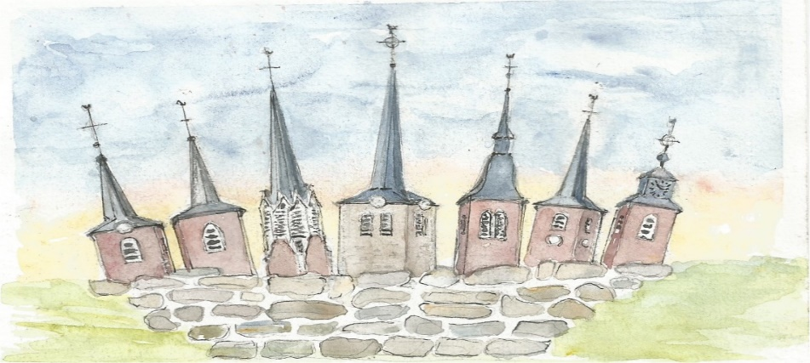

« Revenez à moi de tout votre cœur »
Joël 2-12

Célébration du Mercredi
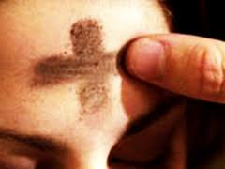
des cendres

Où : Eglise de Doiceau

Quand : Le 26 Février 2020 à 19H
Répétition des chants à 18H45

Bol de Riz après la messe pour soutenir le peuple Haïtien qui compte parmi les premières victimes du changement climatique.

PAF: 5 € ou plus selon vos possibilités
Un témoin sera présent

